МУНИЦИПАЛЬНОЕ ОБЩЕОБРАЗОВАТЕЛЬНОЕ БЮДЖЕТНОЕ
УЧРЕЖДЕНИЕ
«СРЕДНЯЯ ОБЩЕОБРАЗОВАТЕЛЬНАЯ ШКОЛА № 25»

ПРИКАЗ

19.09.2025 № 382/1-а
г. Дальнегорск

«Об использовании многофункционального
сервиса обмена информацией «Цифровая платформа МАХ»»

В соответствии с Федеральным законом от 24.06.2025 № 156-ФЗ «О создании многофункционального сервиса обмена информацией и о внесении изменений в отдельные законодательные акты Российской Федерации», распоряжением Правительства РФ от 12.07.2025 № 1880-р «Об определении организации, обеспечивающей создание и функционирование многофункционального сервиса обмена информацией» в целях обеспечения комфортной и безопасной среды при использовании информационных технологий, обеспечения конфиденциальности передаваемой и получаемой информации

ПРИКАЗЫВАЮ:

- Использовать с 01.10.2025 в МОБУ «СОШ № 25» для обмена информацией в электронной форме, в том числе в случаях, установленных частью 3 статьи 1 Федерального закона от 24.06.2025 № 156- ФЗ, многофункциональный сервис обмена информацией «Цифровая платформа МАХ» (далее - мессенджер МАХ).
- Горскую Светлану Владимировну, заместителя директора по ВР назначить работником, имеющим профиль «Администратор ОО» в мессенджере МАХ (далее - администраторы МАХ).
- Администратору МАХ:
  - создать официальный канал МОБУ «СОШ № 25» в мессенджере МАХ - в срок до 01.10.2025. При размещении публикаций на электронных ресурсах (официальный сайт, страницы в социальных сетях) прилагать ссылки на созданный канал на платформе МАХ;
  - создать канал для работников МОБУ «СОШ №25» - для переписки по служебным вопросам;
  - создать каналы для организации взаимодействия с обучающимися и их родителями (законными представителями) - для обсуждения организационных мероприятий, связанных с условиями обучения и воспитания детей;
  - сопровождать и координировать процессы использования мессенджера МАХ внутри образовательной организации;
  - оказывать поддержку при подключении работников, обучающихся и их родителей (законных представителей) к мессенджеру МАХ;
- Всем работникам учреждения в срок до 01.10.2025 подключиться к рабочему и официальному каналам МОБУ «СОШ № 25» в мессенджере МАХ.
- Классным руководителям 1-11-х классов в срок до 01.10.2025 провести классные часы с обучающимися и родительские собрания с родителями (законными представителями) по вопросам взаимодействия с помощью мессенджера МАХ.
- Жженых Марии Вячеславовне, секретарю учебной части, разместить приказ на официальном сайте МОБУ «СОШ №25».
- Контроль исполнения настоящего приказа оставляю за собой.
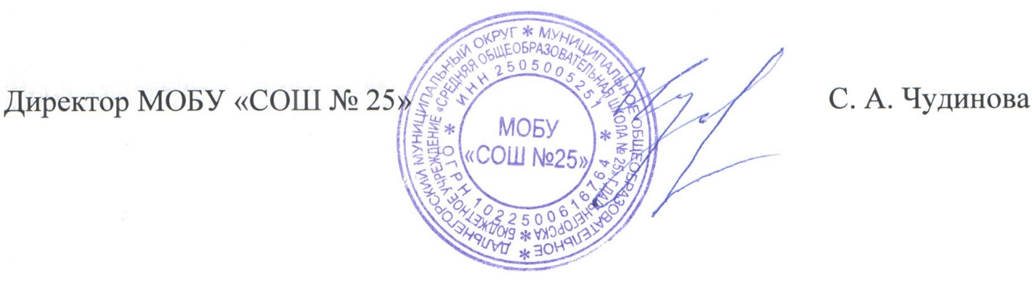

С приказом ознакомлена ____________________________С.В. Горская
С приказом ознакомлена ____________________________ М.В. Жженых

